Anleitung:

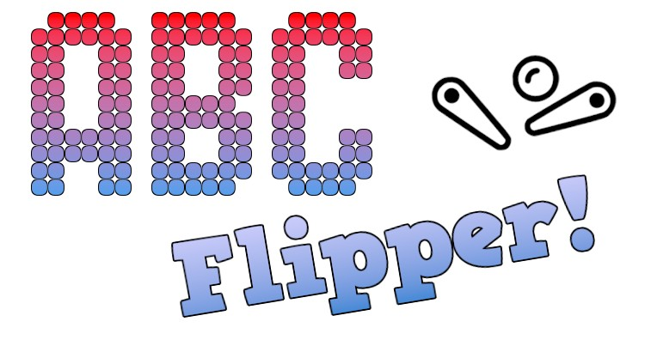

Ziel des Spieles ist es, 5 Buchstaben zu treffen und daraus Worte zu bilden.   
Das Spiel beginnt durch den Einwurf eines Zoomi-Coins. Pro Zoomi-Coin werden 3 Kugeln freigeschalten. Es gibt zwei unterschiedliche Spielvarianten: “Normal” und “Superhirn”. Den Superhin-Modus erkennt man daran, dass vor Spielbeginn abwechselnd der Zoomi-Coin und das Gehirn-Symbol am Flipper-Display abgebildet werden. Der Modus kann durch den Schalter im Inneren des Flippers gewechselt werden.

**Spielmodus** **“Normal”:** Getroffene Buchstaben erscheinen sofort an der richtigen Stelle des Wortes. Wird das Wort erraten, so erhält das erfolgreiche Team 1-5 Punkte (je mehr Buchstaben bereits gelöst waren, desto weniger Punkte!)

**Spielmodus** **“Superhirn”:** Buchstaben erscheinen in der Reihenfolge, in der sie getroffen wurden. Sobald alle 5 Buchstaben gesammelt wurden, ändert sich die Funktion der linken und rechten Flipper Taste: diese Tasten verschieben nun die Position eines Buchstaben! Eine Betätigung der FIX-Taste (an der Vorderseite) wechselt zum nächsten Buchstaben. Kann ein sinnvolles Anagramm gebildet werden, so erhält das erfolgreiche Team 5 Punkte, und die Kugel kommt zurück ins Spiel - verstreicht jedoch die verfügbare Zeit, ohne dass ein Wort gebildet werden konnte, geht die Kugel verloren!

Wird das **Joker-Feld** getroffen, werden alle 5 Buchstaben sogleich angezeigt. (Im Normalmodus wird dadurch das Wort gelöst, und das Team erhält 5 Punkte)

Wird ein **Punkterekord (Highscore)** am Flipper erzielt, kann der Name (bzw. die Initialen) eingegeben werden. Der aktuelle Buchstabe wird dabei durch Betätigen der linken oder rechten Flipper-Taste geändert, eine Betätigung der FIX-Taste wechselt zum nächsten Buchstaben.  
Der Flipper kann auch in Teams gespielt werden: dabei versuchen alle Team-Mitglieder, das richtige Wort zu erraten!   
Nach jedem Spiel kommt eine Person aus dem nächsten Team an die Reihe, die Punkte pro Team werden ggf. auf einem Zettel addiert.  
(Diese manuelle Punktezählung ist unabhängig von der Punktezahl, die am Flipper erreicht wird.)











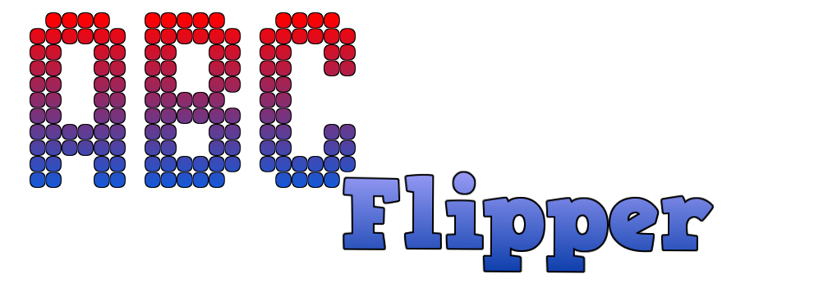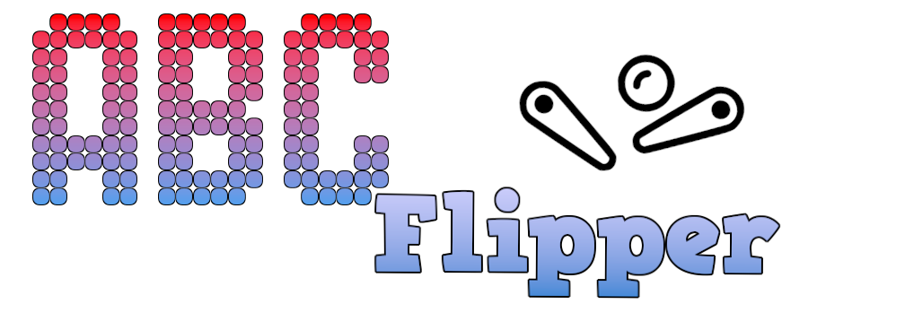

1. Wirf einen Zoomi ein (für 3 Kugeln)  
2. Triff die Buchstaben!  
3. Errate das Wort!  
4. Bei Rekord: gib deinen Namen ein!

**1. Wirf einen Zoomi ein!  
2. Triff die Buchstaben!  
3. Errate das Wort!  
4. Bei Rekord: gib deinen Namen ein!**



